Tuần 1
CHỦ ĐỀ 1: MÁY TÍNH VÀ EM
BÀI 1: EM CÓ THỂ LÀM GÌ VỚI MÁY TÍNH? (T1)
I. YÊU CẦU CẦN ĐẠT
1. Kiến thức, kĩ năng.
Sau bài học này, HS sẽ:
- Nêu được ví dụ máy tính giúp giải trí, học tập, tìm kiếm, trao đổi thông tin, hợp tác với bạn bè và tạo ra sản phẩm số theo ý tưởng của bản thân.
- Thể hiện được mong muốn biết sử dụng máy tính thành thạo để làm được nhiều việc hơn.
- Nhận ra những ứng dụng hữu ích trên máy tính có thể giúp em thực hiện nhiều công việc một cách hiệu quả.
2. Năng lực
- Năng lực học tập, tự học: HS biết tự tìm kiếm, chuẩn bị và lựa chọn tài liệu, phương tiện học tập trước giờ học, quá trình tự giác tham gia các và thực hiện các hoạt động học tập cá nhân trong giờ học ở trên lớp…
- Năng lực giao tiếp và hợp tác: Khả năng phân công và phối hợp thực hiện nhiệm vụ học tập.
- Năng lực giải quyết vấn đề sáng tạo: HS đưa ra các phương án trả lời cho câu hỏi, bài tập xử lý tình huống, vận dụng kiến thức, kĩ năng của bài học để giải quyết vấn đề thường gặp
Định hướng Năng lực số
5.2.CB2a: Xác định được nhu cầu cá nhân.
4. Phẩm chất:
- Có ý thức tự lập trong việc học tập và bổ sung kiến thức, kĩ năng, sử dụng hiệu quả các tiến bộ của Tin học để nâng cao năng lực mọi mặt của mình.
II. ĐỒ DÙNG DẠY HỌC
1. Giáo viên: SGK, SGV, giáo án, chuẩn bị một số phần mềm học tập để HS được trải nghiệm trước khi đưa ra câu trả lời về những điều có thể làm được với máy tính.
2. Học sinh: SGK, vở ghi…
III. CÁC HOẠT ĐỘNG DẠY HỌC
Hoạt động của GV | Hoạt động của HS | HTHSY/  KT
1. KHỞI ĐỘNG (5’)
a. Mục tiêu: Tạo hứng thú để HS bắt đầu học bài mới.
b. Cách thức thực hiện:
- GV yêu cầu HS đọc tình huống phần Khởi động – SGK tr.5.  Là học sinh lớp 5, An đã học sử dụng chuột, bàn phím đúng cách và tắt máy tính một cách an toàn. An cũng biết cách truy cập Internet để tìm kiếm thông tin. An còn có thể tạo ra những sản phẩm số như văn bản hay bài trình chiếu và quản lí chúng dưới dạng tệp trong máy tính.  An biết máy tính còn giúp bạn nhiều hơn nữa trong các hoạt động như học tập, giải trí, trao đổi thông tin… Em hãy cùng tìm hiểu với An xem máy tính còn có thể giúp chúng ta làm những gì nữa nhé!  - GV đưa ra một số sản phẩm HS đã tạo được khi sử dụng máy tính. Ví dụ: tệp văn bản, bài trình chiếu… Sau đó, GV nêu câu hỏi gợi mở “Nhờ máy tính, em còn làm được những gì nữa?”.  - GV mời đại diện 2 – 3 HS xung phong trả lời. Các HS khác lắng nghe, nêu ý kiến bổ sung (nếu có).  - GV nhận xét câu trả lời của HS, sau đó dẫn dắt vào bài học mới: Để giúp bạn An và cả lớp tìm hiểu xem máy tính có thể giúp chúng ta làm những gì, cô/thầy và lớp mình cùng đến với bài học hôm nay – Bài 1: Em có thể làm gì với máy tính? | - HS đọc tình huống Khởi động.  - HS trả lời:  + Học trực tuyến trong thời gian dịch bệnh Covid.  + Tìm kiếm thông tin về di tích lịch sử muốn tham quan.  + Tìm thông tin trên Internet về bộ phim mà em yêu thích.  + Tra từ tiếng Anh trên ứng dụng điện thoại.  - HS lắng nghe, chuẩn bị vào bài. | - HS đọc tình huống
2. HÌNH THÀNH KIẾN THỨC (15’)
Hoạt động 1. Em có thể làm gì với máy tính?
a. Mục tiêu:
- Thông qua các phần, HS nhận ra nhiều hoạt động được máy tính hỗ trợ trở nên đa dạng, sinh động hơn, đem lại hiệu quả cao hơn khi không sử dụng máy tính
b. Cách thức thực hiện:
- GV tổ chức cho HS thảo luận theo nhóm đôi và trả lời câu hỏi: Em hãy kể tên một số phần mềm mà em đã từng sử dụng. Những phần mềm đó đã giúp em làm gì?  - GV mời 2 – 3 nhóm trình bày câu trả lời, trong đó phân loại các phần mềm theo năm nhóm: học tập, giải trí, tìm kiếm, trao đổi thông tin, hợp tác với bạn bè và tạo ra sản phẩm số.  - GV nhận xét sau đó trình chiếu một số phần mềm.  Học tập  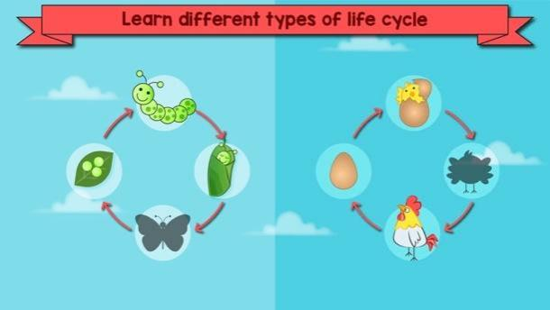  Kids Games Learning Science – Phần mềm giúp em tìm hiểu thế giới tự nhiên.  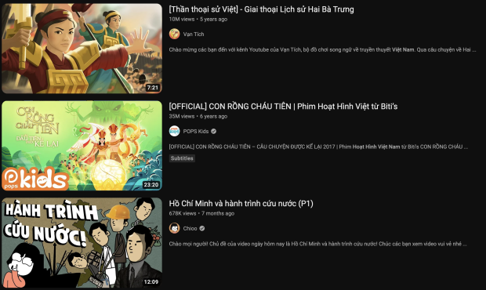YouTube Kids – Biết thêm những điều mới mẻ về lịch sử, văn hoá qua các video.  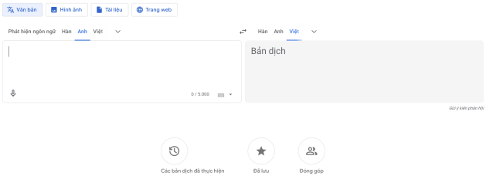  Google Translate – Phần mềm giúp em dịch những từ tiếng Anh mà em chưa biết.    Làm bài tập trên phần mềm soạn thảo văn bản hay chuẩn bị báo cáo trước lớp bằng phần mềm trình chiếu.    Phần mềm học tiếng Anh.  Giải trí  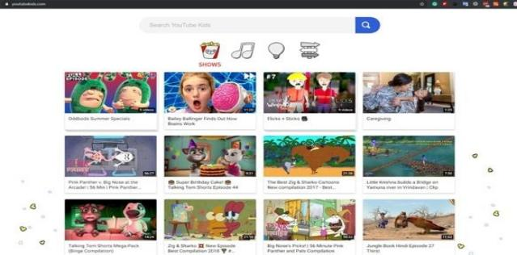  youtubekids.com – Xem video.  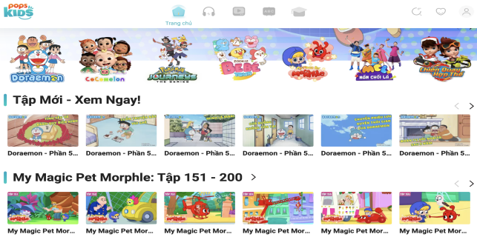  kids.pops.vn – Xem phim.  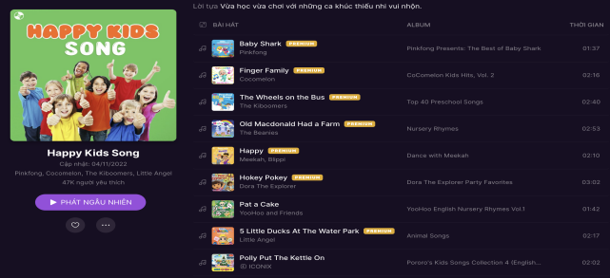  zingmp3.vn – Nghe nhạc.  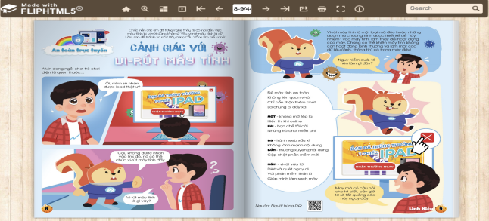  cauvong.vn – Đọc truyện.  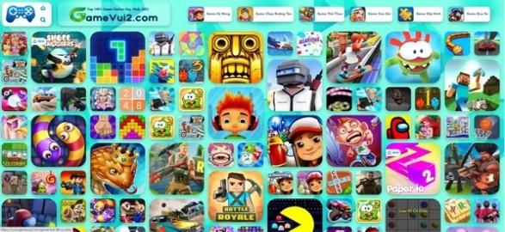  gamevui2.com – Chơi game.  Trao đổi thông tin    Hợp tác với các bạn    Tạo ra sản phẩm số  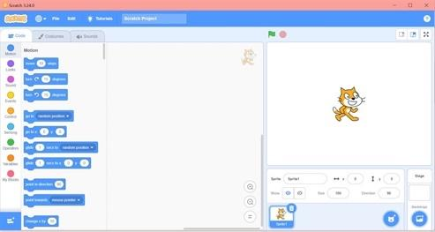  Scratch – Phần mềm lập trình, tạo nên câu chuyện tương tác, phim hoạt hình hay trò chơi sinh động.  - GV chốt lại kiến thức ở mục Hộp kiến thức và mời 1 HS đứng dậy đọc.  + Máy tính có thể giúp em học tập, giải trí, tìm kiếm, trao đổi thông tin, hợp tác với bạn bè và tạo ra sản phẩm số theo ý tưởng của mình.  + Sử dụng máy tính thành thạo, em sẽ làm được nhiều việc hơn.  - GV nêu câu hỏi củng cố trang 6 SGK: Hãy kể về một phần mềm trên máy tính hoặc trên điện thoại thông minh mà em đã sử dụng và thấy thích thú.  - GV mời đại diện 3 – 4 HS trả lời.  - GV nhận xét. | - HS thảo luận nhóm và trả lời:  + Học tập: phần mềm luyện gõ bàn phím, luyện tập sử dụng chuột, từ điển tiếng Anh, phần mềm soạn thảo văn bản, tạo bài trình chiếu…  + Giải trí: trò chơi trên máy tính, phần mềm đọc truyện, nghe nhạc, xem video…  + Tìm kiếm, trao đổi thông tin: Google, Zoom, Google Meet, Microsoft Teams…  + Hợp tác với bạn bè: Zalo, Viber, Messenger…  + Tạo ra sản phẩm số: phần mềm vẽ tranh, phần mềm viết chương trình trò chơi Scratch…  - HS khác lắng nghe, nêu ý kiến bổ sung (nếu có).  - HS chú ý và lắng nghe.  - HS đọc to và rõ ràng.  - HS chú ý, lắng nghe và ghi nhớ.  - HS trả lời:  Phần mềm học tiếng Anh Duolingo. Phần mềm giúp em làm quen với tiếng Anh từ mức độ dễ đến khó. Duolingo cung cấp nhiều từ vựng liên quan đến những chủ đề thông dụng như học tập, khoa học, trường học… Bên cạnh đó, em còn được làm bài tập củng cố khả năng ghi nhớ từng vựng đã học.  - HS chú ý và lắng nghe. | - HS thảo luận nhóm
3. LUYỆN TẬP (10’)
a. Mục tiêu: Củng cố lại các kiến thức đã học thông qua các bài luyện tập.
b. Cách thức thực hiện:
- GV yêu cầu HS hoạt động theo nhóm đôi và trả lời câu hỏi: Hãy nên một ví dụ máy tính giúp em trong học tập, giải trí hoặc hợp tác với bạn bè tạo ra sản phẩm số. Trong ví dụ ấy em đã sử dụng phần mềm nào?  - GV mời 3-4 nhóm trả lời.  - GV cùng HS nhận xét. | - HS thảo luận cùng bạn và trả lời:  - Em đã dùng phần mềm RapidTyping để cùng bạn luyện tập gõ phím nhanh và đúng cách.  - Em đã cùng các bạn sử dụng phần mềm PowerPoint để tạo bài thuyết trình.  - HS chú ý lắng nghe. | - HS làm việc nhóm
4. VẬN DỤNG (5’)
a. Mục tiêu: Vận dụng bài học vào thực tiễn, qua đó HS được phát triển năng lực giải quyết vấn đề và sáng tạo.
5.2.CB2a: Xác định được nhu cầu cá nhân.
b. Cách thức thực hiện:
- Bài tập 1  GV cho HS thảo luận nhóm 4 người để trả lời câu hỏi: Hãy kể tên một sản phẩm số mà em có thể cùng bạn tạo ra (bức ảnh, bản ghi âm, đoạn video quay em đang hát, thiệp chúc mừng sinh nhật, …). Máy tính giúp em tạo ra những sản phẩm đó như thế nào?  - GV cho các nhóm báo cáo kết quả và tổ chức đánh giá.  - GV nhận xét, tóm tắt lại những nội dung chính của bài học.  - GV nhận xét, đánh giá sự tham gia của HS trong giờ học, khen ngợi những HS tích cực; nhắc nhở, động viên những HS còn chưa tích cực, nhút nhát  Bài tập 2  Tình huống: Cuối tuần này, em muốn tổ chức một buổi sinh nhật cho mình và mời 5 bạn thân.  Nhiệm vụ NLS: Em hãy xác định các nhu cầu cá nhân cần đến máy tính để chuẩn bị cho buổi sinh nhật này. | - HS thảo luận nhóm và trả lời:  + Em đã dùng phần mềm Canva để thiết kế một tấm thiệp tặng thầy cô nhân ngày 20/11. Phần mềm Canva có nhiều mẫu thiết kế sẵn, em chỉ cần chọn một mẫu sau đó viết nội dung và chỉnh sửa lại phần trang trí theo ý tưởng của bản thân.  + Ghi âm giọng hát gửi cho cô giáo để tham gia cuộc thi Tiếng hát học đường:  - Dùng phần mềm ghi âm để ghi âm giọng hát của em.  - Nhờ cha mẹ gửi tệp ghi âm cho cô giáo.  + Cùng bạn tạo bài trình chiếu giới thiệu di tích lịch sử:  - Trao đổi với các bạn để phân công công việc.  - Mỗi bạn làm các trang chiếu theo phân công.  - Gửi các trang chiếu đã làm cho một bạn tập hợp, chỉnh sửa.  - HS chú ý lắng nghe.  - HS chú ý lắng nghe, ghi nhớ.  - HS lắng nghe, rút kinh nghiệm.  HS liệt kê:  Nhu cầu 1: Thiết kế thiệp mời -> Dùng phần mềm đồ họa/trình chiếu.  Nhu cầu 2: Tìm công thức làm bánh -> Tìm kiếm thông tin trên Internet.  Nhu cầu 3: Lập danh sách đồ cần mua ->Dùng phần mềm soạn thảo văn bản. | - HS thảo luận nhóm
5. Củng cố, dặn dò (3 phút)
Củng cố
GV hỏi nhanh:
+ Máy tính giúp em học tập những gì?
+ Máy tính giúp em giải trí như thế nào?
+ GV chốt: Máy tính là công cụ hữu ích trong học tập và giải trí, nhưng cần sử dụng đúng mục đích.
Dặn dò
- Về nhà quan sát thêm cách bố mẹ, anh chị sử dụng máy tính trong công việc.
- Chuẩn bị cho tiết 2

IV. ĐIỀU CHỈNH SAU BÀI DẠY

